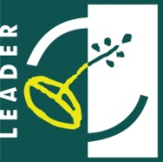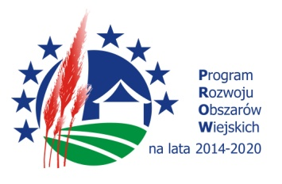

FORMULARZ ZGŁOSZENIOWY
Możliwości wsparcia przetwórstwa rolno-spożywczego z Funduszy Europejskich na lata 2014-2020
spotkanie informacyjne

Termin spotkania: środa, 24 lutego 2016 r. godz.: 10:30-13:30
Miejsce spotkania: Dolnośląski Ośrodek Doradztwa Rolniczego, ul. Zwycięska 8a, 53-033 Wrocław.

Nazwa firmy:
Adres:
Imię i nazwisko uczestnika:
Telefon kontaktowy:
Adres e-mail:

Udział w spotkaniu informacyjnym jest bezpłatny
Ze względów organizacyjnych, uprzejmie prosimy o przesłanie formularza w terminie do dnia 19 lutego 2016r. na adres: monika.bujnicka@umwd.pl lub krzysztof.hodun@umwd.pl.

…........................................................................................................
Podpis osoby wypełniającej formularz zgłoszeniowy

Dziękujemy za wypełnienie formularza

